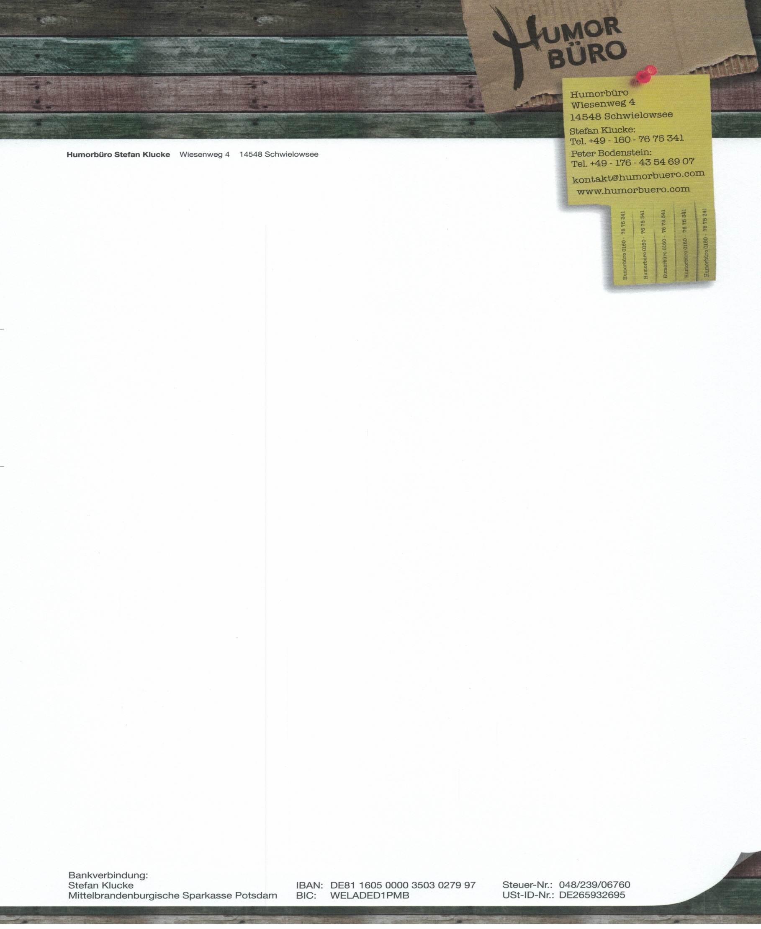
Weltkritik deluxe
„Ein alter Sack bringt´s noch “
(Weihnachtsprogramm)
Wer zu Weihnachten Geschenke
bekommen will, muss ein Gedicht
aufsagen oder ein Lied singen.
Aber keine Panik! Das übernehmen
Bettina Prokert und Maxim Hofmann
für Sie. Als Kabarett-Duo „Weltkritik
deluxe“ stellen sie das Fest auf den
Prüfstand:
Wie kann Weihnachten optimiert
werden? Braucht ein Wichtel den
Mindestlohn? Wann geht das Fest
der Liebe endlich an die Börse?
Und kann der Weihnachtsmann
nach dem Bescheren nicht gleich wieder was in seinem Sack mitnehmen, z.B. Tante Gisela?!
Schräges Liedgut und sprühende Spielfreude, so richtige Besinnlichkeit kommt da nicht auf.
Dafür bekommt das Publikum aber etwas geschenkt - einen Lachmuskelkater.
„... das vom Lachen völlig erschöpfte Publikum findet noch die Kraft zum tosenden Applaus."(Mittelbayrische Zeitung)
"Kurzweilig, scharfzüngig, lachtränentreibend ... Chapeau!“ (Leipziger Volkszeitung)
"Tosender Beifall!“ (Thüringer Allgemeine)

